**学习主题：音乐知识我知道**

1. **学习目标**

同学们，今天我们学习的主题是《音乐知识我知道》，本节课围绕六个方面：音符、音乐家、音乐表情术语、演唱形式、乐器、视唱乐谱。通过聆听、演唱、听辨、选择、拼图、视唱等环节帮助同学们复习巩固本学期所学的音乐内容。通过指导复习，提高音乐知识的理解和应用能力。

1. **学习活动**

活动1：时值填空，用表示音符时值的色块表示音符。

活动2：听音响并划拍，听辨音符时值。

活动3：为错位的休止符重新摆放正确位置。

活动4：听音响，为节奏排序。

活动5: 识认作曲家（冼星海、贺绿汀、柴科夫斯基）。

活动6: 听音响片段，说一说是哪位作曲家的音乐作品。

活动7: 聆听柴科夫斯基创作的管弦乐曲《雪橇》。

活动8：分辨连线和延音线。

活动9：复习跳音记号并演唱跳音记号的唱法。

活动10：复习反复跳越记号并演唱带有反复跳跃记号的乐谱。

活动11：听辨演唱形式（合唱、二重唱）。

活动12：听辨民族乐器（二胡、唢呐）。

活动13：视唱乐谱，判断音乐作品名字。

1. **学习资源**

**1.音乐知识**

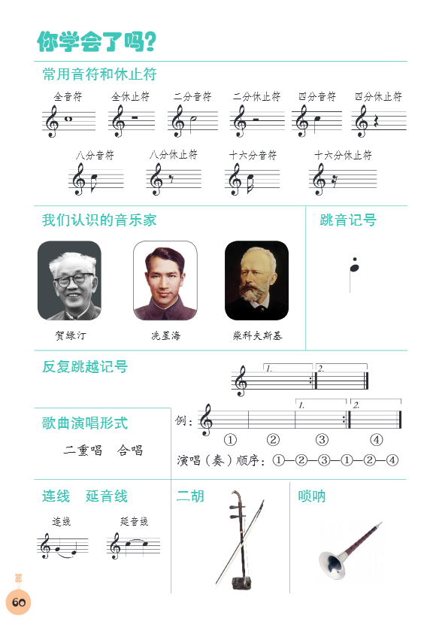**2. 歌曲《只怕不抵抗》歌片**

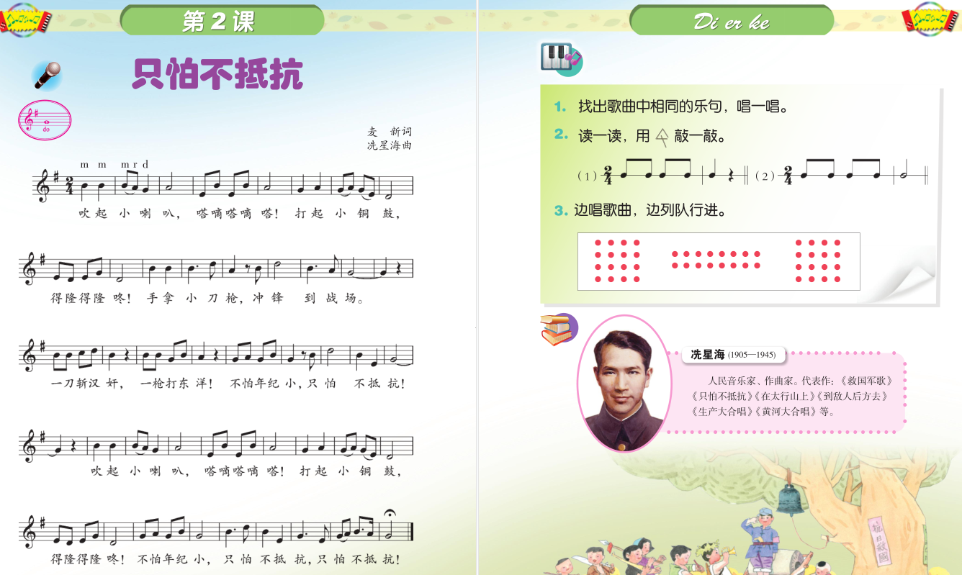

**3. 乐曲《雪橇》旋律片段**

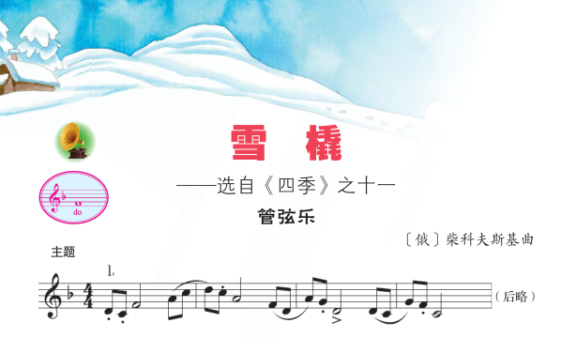

**4. 歌曲《顽皮的杜鹃》歌片**

